A holnap sikere a ma döntésein múlik
„A Jövő Most Tanít” címmel 2025. november 13-án immár harmadik alkalommal rendezik meg a TECH4STUDY Technológiai Intelligencia Konferenciát Mátészalkán. A rendezvény házigazdái a Mind Mate Inspiráció Egyesület és az EleQtRoom Alapítvány, akik az AI és az emberi kreativitás találkozását állítják a középpontba – az ember és a társadalom szolgálatában.
Vajon felkészültünk arra a jövőre, ahol a mesterséges intelligencia a mindennapok természetes része, és az AI-ismeret már alapkompetenciának számít a munkaerőpiacon? A kérdésre a III. Tech4Study konferencián közel húsz előadó keres választ, 15–20 perces, inspiráló és gondolatébresztő előadások formájában.
A rendezvénynek a mátészalkai Szentpétery Zsigmond Kulturális Központ és Színház ad otthont november 13-án, 8:00 és 16:00 óra között. A jövő oktatása és technológiája itt találkozik: a szervezők szerint a konferencia új lendületet adhat az ipar és az oktatás együttműködésének, valamint a fiatal generáció technológiai szemléletformálásának.
A középpontban az AI kreatív ereje
Az idei esemény fő témája az AI-technológia kreatív felhasználása – annak bemutatása, hogyan alakítja át a fejlődést, a munka világát és az oktatást.
A Tech4Study nem csupán előadások sorozata: a szervezők célja, hogy nyitott fórumot teremtsenek a tapasztalatcserére, közös gondolkodásra és jövőformáló párbeszédre. A program során a diákok betekintést nyerhetnek a jövő technológiai irányaiba és a gyakorlati kutatásokba, megismerhetik a vállalati munkalehetőségeket, és kapcsolatot építhetnek a korszerű innovációs ökoszisztéma szereplőivel.
Részletes program és további információ az esemény honlapján: https://2025.tech4study.hu/
Sajtókapcsolat:
- Arany Gábor, Mind Mate kommunikációs vezető
- Mind Mate Inspiráció Egyesület
- +36 20 535 9096
- arany.m.gabor@gmail.com
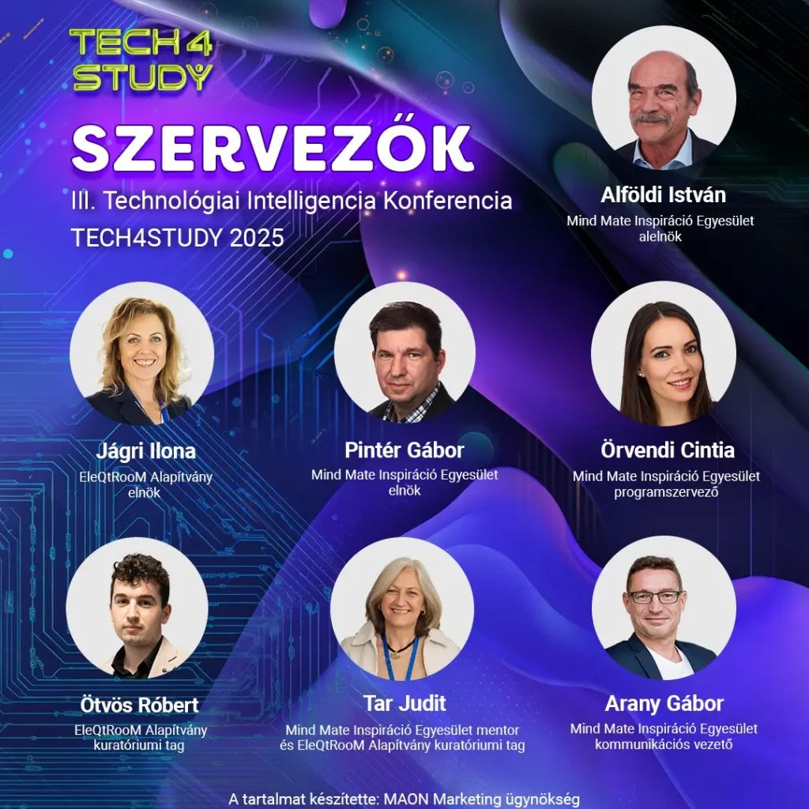 | © Tech4study
Eredeti tartalom: Mind Mate Inspiráció Egyesület
Továbbította: Helló Sajtó! Üzleti Sajtószolgálat
Ez a sajtóközlemény a következő linken érhető el:

